Origami – rozwijanie kompetencji matematycznych
Zastanawiam się, czy zdawaliście sobie sprawę, że uczestnicząc w zabawie origami rozwijacie swoje zdolności matematyczne? Zapytacie może, ale jakim cudem? Cóż, cuda niewiele mają z tym wspólnego, natomiast matematyka już tak. Bazą wyjściową dla powstania jakiegokolwiek przedmiotu z papieru w Origami jest kwadrat. Linie składania papieru są nierozerwalnie związane z własnościami tej figury geometrycznej oraz powstałych w wyniku zaginania papieru trójkątów. Poniżej przedstawię Wam kilka własności kwadratu, które czy zdajecie sobie z tego sprawę, czy nie, dotykacie własnymi palcami próbując wykonać papierowy przedmiot.
Własności kwadratu (rys.2):
- Boki kwadratu:
- Wszystkie boki są równej długości
- Przeciwległe boki są równoległe
- Sąsiednie boki są do siebie prostopadłe
- Kąty:
- Wszystkie kąty są proste
- Suma miar wszystkich kątów wewnętrznych wynosi 360°
- Przekątne kwadratu:
- Ma dwie przekątne, które przecinają się w połowie swojej długości
- Są równej długości
- Są do siebie prostopadłe
- Zawierają się w dwusiecznych kątów kwadratu
- Dzielą kwadrat na cztery przystające trójkąty prostokątne równoramienne
- Punkt przecięcia się przekątnych kwadratu jest środkiem okręgu opisanego, którego promień R jest równy połowie przekątnej kwadratu
- Punkt przecięcia się przekątnych kwadratu jest środkiem okręgu wpisanego, którego promień r jest równy połowie długości boku kwadratu
- Środek symetrii:
- Punkt przecięcia się przekątnych kwadratu jest środkiem symetrii tego kwadratu
- Osie symetrii:
- Kwadrat ma cztery osie symetrii: dwie z nich to proste zawierające przekątne dwie pozostałe to tzw.: symetralne boków (Symetralną odcinka AB nazywamy prostą prostopadłą do tego odcinka i przechodzącą przez jego środek, rys.1)
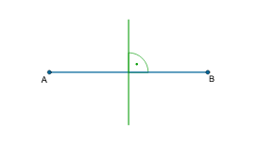
Rys.1 Symetralne
- Wszystkie osie symetrii kwadratu dzielą go na osiem przystających trójkątów prostokątnych równoramiennych

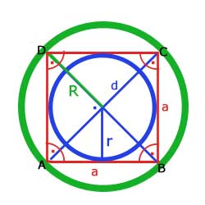
Rys.2 Własności kwadratu

Legenda:
- AC i BD: przekątne kwadratu zawierające się w dwusiecznych kątów kwadratu (dwusiecznych, czyli “siekących” kąt na dwie równe części kąta: 90°:2=45°)
- R: promień okręgu opisanego na kwadracie
- r: promień okręgu wpisanego w kwadrat
- d: połowa długości przekątnej
- a: bok kwadratu (wzór na obwód kwadratu: Obw = 4a, a wzór na pole powierzchni, to: P = a x a)

Zobaczcie: ile może być w miłej zabawie pięknej matematyki 😏

Pozdrawiam Was serdecznie
Tomasz Bąk

